**2. 牛顿定律**

班级 学号 姓名 成绩

**一、选择题**

1.如图所示，一只质量为*m*的猴，抓住一质量为*M*的直杆，杆与天花板用一线相连，若悬线突然断开后，小猴则沿杆子竖直向上爬以保持它离地面的高度不变，此时直杆下落的加速度为:

(A)； (B)； (C)； (D) ； (E) 。 ( C )

**解：**小猴在沿杆子向上爬的过程中离地面的高度不变，设其高度为*h*，

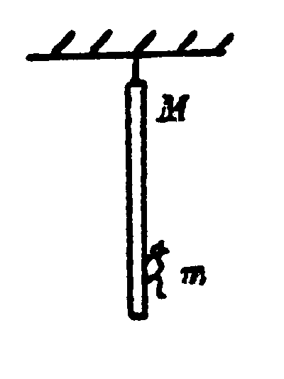

对小猴：，有牛顿第二定律得：；

对直杆：，所以杆下落的加速度为：

2.如图所示，质量为*m*的木块用细绳水平拉住，静止于光滑的斜面上，斜面给木块的支持力是

1. ； (B) ； (C) ； (D) 。 （ C ）

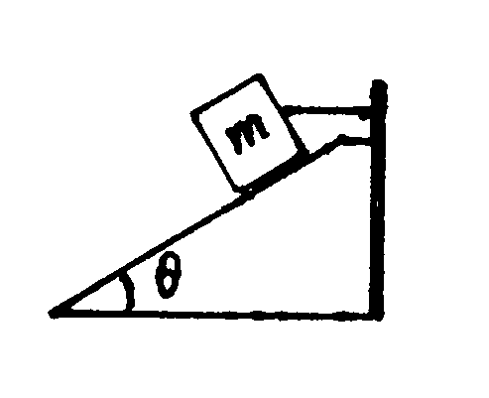

**解：**木块受力如图，根据题意得，*N*、*T*、*mg*三者的合力为零。 

3.如图所示,滑轮、绳子的质量及一切摩擦阻力忽略不计，，**与运动过程中,弹簧秤的指示：

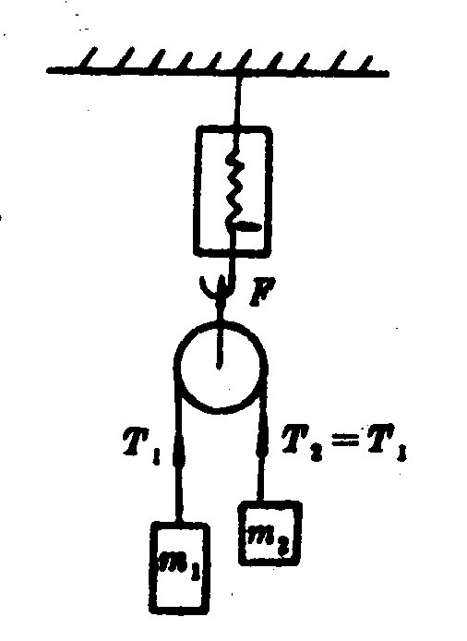

(A)大于； (B)等于； (C)小于 。

**解：**对*m*1：，对*m*2：，， ，



所以，弹簧秤的指示为, （ C ）

4. 一物体作匀速率曲线运动, 则

(A) 其所受合外力一定总为零； (B) 其加速度一定总为零；

(C) 其法向加速度一定总为零； (D) 其切向加速度一定总为零。 （ D ）

**解：**根据加速度，由于物体作匀速率曲线运动，其切向加速度为零，但是法向加速度不为零。

5. 牛顿第二定律的动量表示式为, 即有．物体作怎样的运动才能使上式中右边的两项都不等于零, 而且方向不在一直线上?

(A) 定质量的加速直线运动； (B) 定质量的加速曲线运动；

(C) 变质量的直线运动； (D) 变质量的曲线运动。 （ D ）

**解：** 由题意 ，分为切向力和法向力，若两项均不为零，速度和质量都要随时间发生变化，只有物体作变质量的曲线运动，可以满足条件，且两个力垂直，不在一条直线上。

**二、填空题**

1.质量相等的两物体A和B，分别固定在弹簧的两端，竖直放在光滑水平面C上，如图所示；弹簧的质量与物体A、B的质量相比，可以忽略不计，若把支持面C迅速移走，则在移开的一瞬间，A的加速度大小 ，B的加速度的大小 。

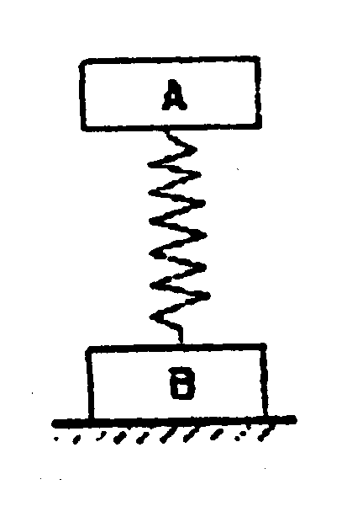

**解：**对*A：*在移开的一瞬间， 

对*B：*移开前，在移开的一瞬间，,, 

2.一半径为*R*的圆环绕其竖直直径以角速度转动，一小珠可以在圆环上作无摩擦的滑动。如图所示，要使小珠相对静止在位置，则角速度 。

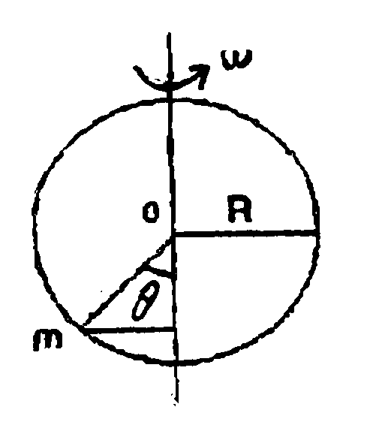

**解：**,,向心力沿水平方向，是由*mg*和*N*的合力提供的，如图所示，



3.如图所示，半径为*R*的圆环固定在光滑的水平桌面上，一物体沿圆环内壁作圆周运动， 时，物体的速率为v0（沿切线方向），若物体与圆环的摩擦系数为，求物体稍后任意时刻的速率 。

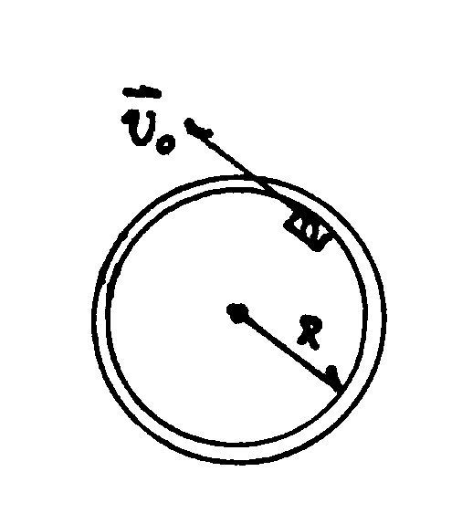

**解：**物体沿圆环内壁作圆周运动时，法向：

切向方向：，

两边同时积分得：，， 即 

4. 质量为10 kg的物体在变力作用下从静止开始作直线运动, 力随时间的变化规律是(式中*F*以N、*t*以s计)，由此可知， 3 s后此物体的速率为 。

**解：**根据牛顿第二定律，物体作直线运动，按标量计算。

，分离变量并做积分， ，计算可得

5.一质量为*m*的质点沿X轴正向运动，设该质点通过坐标为*x*（*x* ＞ 0）点时的速度为

（*k*＞ 0为常量），则质点所受到的合力为 。

**解：**因为，加速度，由牛顿第二定律，可得

**三、计算题**

1.已知一质量为*m*的质点在X轴上运动，质点只受到指向原点的引力的作用，引力大小与质点离原点的距离的平方成反比，即，是比例常数，设质点在时的速度为零，求处的速度的大小。

**解：**由牛顿第二定律:：*f=-k*/*x2=m*d*v*/d*t=m*d*v*d*x/*d*x*d*t=mv*d*v*/d*x*

分离变量并积分得到：*-k*d*x*/*x2=mv*d*v *

*2k*/*A-k*/*A=mv*2/2 

2.质量为*m*的小球在水中受的浮力为常力*F*,受到水的粘滞阻力为 (为常数)，小球入水时初速度向下，求:小球在水中下沉速度。

**解：**小球受力如图所示，由牛顿第二定律:：*mg-kv-F=ma=m*d*v*/d*t*

积分： 

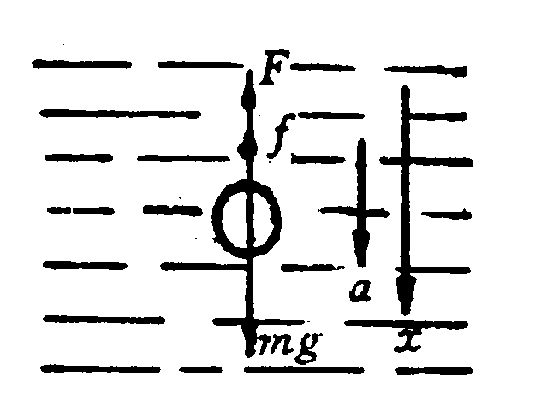



3.一质量为*m*=10kg的质点在力*F=*120*t*+40(N)的作用下，沿X轴作直线运动，在*t=*0时，质点位于处，其速度，求质点在任意时刻的速度和位置表达式。

**解：**由牛顿第二定律:： *m*d*v*/d*t=f=*120*t*+40

积分： 得到：*v=*6*t*2*+*4*t*+6 m/s

由速度定义：*v=*d*x*/d*t=6t*2*+*4*t+*6 积分：

得到： *x- x*0*=*(2*t*3*+*2*t*2*+6t*)m *；x=*(2*t*3*+*2*t2+*6*t+*5*)* m

4.如图所示，一轻弹簧原长为*L*0，劲度系数为，一端系在转台中心，另一端系质量为*m*的小球，设转台平面非常光滑，让该系统以O为圆心，角速度为转动，求小球作圆运动的半径*R*。

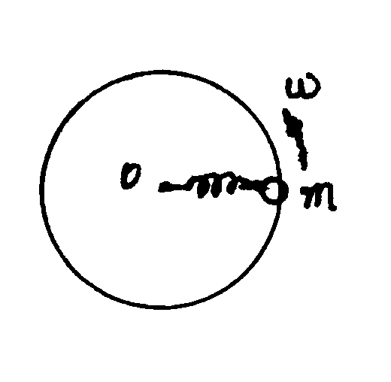

**解：**选地面为参照系，小球为研究对象，小球在水平面内只受弹性力作用

由牛顿第二定律： *f=-kx=-mRω*2*=-m(L*0*+x)ω*2 解得：

小球作圆运动的半径为：

5.如图所示为一物块在光滑水平面上受力运动的俯视图，该物块质量为2.0 kg，以3.0 m⋅s-2的加速度沿图示的方向加速运动。作用在该物体上有三个水平力，图中给出了其中的两个力和，的大小为10 N，的大小为20 N。试以单位矢量和大小、角度表示第三个力。

**解：**由牛顿第二定律可知 



解图2-3-1



所以 

将按坐标投影代入上式，即可得







大小： 

方向：

